微信缴费说明
各位考生：
请按照以下步骤缴纳复试费用
1、关注“湖北中医药大学财务处”微信公众号
特别说明：若微信不能正常缴费，考生可登陆网页:
http://hbzyycwc.hbtcm.edu.cn/xysf/login.aspx?local=zh-cn
输入账号（身份证号）、密码登陆选择缴费项目缴费。

2、点击“学生收费”，选择“网上缴费平台”，进入登录界面

3、登录收费平台，用户名为考生18位身份证，密码为考生身份证号后6位

4、点击“其他缴费”
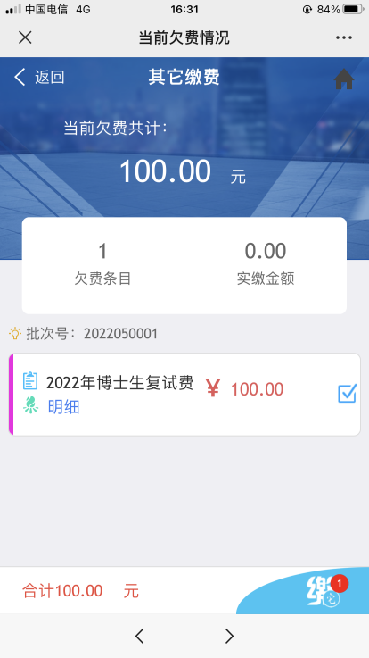
5、点击“缴”完成缴费
